Практическая работа № 7:
«Составление калькуляции и сметы затрат на разработку программного продукта»

Цель практической работы: выработать практические навыки в области составления калькуляции и сметы затрат на разработку программного продукта; закрепить теоретические знания, выработать умения и навыки через выполнение заданий.

Калькуляция (от лат. calculatio — счет, подсчет) — расчет полной себестоимости единицы продукции (работы, услуги) или предприятия в целом за определенный период.
Смета затрат — полная сводка затрат на производство продукции, выполнение работ, оказание услуг, капиталовложений.
При составлении сметы затрат на производство продукции используется группировка затрат по экономическим элементам, которая включает пять основных групп расходов:
1) материальные затраты.
2) затраты на оплату труда.
3) отчисления на социальные нужды.
4) амортизация основных фондов
5) прочие затраты.

Задание: Определить полную себестоимость программного продукта:
- определить сотрудников компании из вашего штатного расписания, которые будут участвовать в разработке программного продукта.
- рассчитать затраты на разработку программного продукта.
- рассчитать себестоимость программного продукта.

- Затраты на разработку программного продукта рассчитываются по следующей формуле:
ЗРПП= ЗФОТР+ЗОВФ+ЗЭВМ+ЗСПП+ЗХОН+РН, (1)
где
З_{ФОТР} – общий фонд оплаты труда разработчиков ПП;
З_{ОВФ} – начисления на заработную плату разработчиков ПП во внебюджетные фонды (страховые взносы);
З_{ЭВМ}– затраты, связанные с эксплуатацией техники;
З_{СПП} – затраты на специальные программные продукты, необходимые для разработки ПП;
З_{ХОН} – затраты на хозяйственно-операционные нужды (бумага, литература, носители информации и т.п.);
Р_{Н} – накладные расходы (Р_{Н}=30% от З_{ФОТР}).
При разработке программного продукта (название программного продукта) общее время разработки составило 3,5 месяца. Из них машинное время (непосредственная работа с вычислительной и оргтехникой) составляет 2,5 мес.

1.1 Фонд оплаты труда за время работы над программным продуктом:
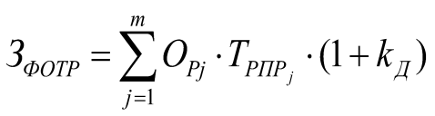, (2)
где О_{Рj} – оклад j-го разработчика.

Таблица 1 – Сотрудники, участвовавшие в разработке.
Должность | Оклад+надбавки, руб | Количество | Время работы | ФОТР
Разработчик | 3000 | 1 | 3,5 | 10 500
Итого |  |  |  | 10 500

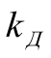 – коэффициент дополнительной зарплаты, 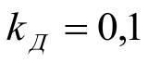.
Таким образом,
$З_{ФОТР}=10 500⋅(1+0,1)⋅=11550$руб.

В разработке участвовал 1 человек, его оклад составляет 10 500 руб.;

1.2 Отчисления во внебюджетные фонды (страховые взносы).
Страховые взносы — это обязательные платежи на пенсионное, медицинское и социальное страхование, а также на травматизм и профзаболевания. Страховые взносы перечисляют за работников по трудовым договорам и за некоторые категории исполнителей по ГПХ.
Новый порядок учета начислений и платежей по налогам и страховым взносам был введен с 2023 года.
В 2023 году всем налогоплательщикам открыт ЕНС — единый налоговый счет. Это новый способ учета начисленных и уплаченных налогов и взносов. Произошла оптимизация тарифов страховых взносов. Если ранее компании и ИП считали страховые взносы отдельно по каждому виду страхования, то с 2023 года действует единый тариф.
С 2025 года вступили в силу новые положения статьи 427 НК РФ, которые устанавливают новые правила применения пониженных тарифов страховых взносов для ИТ-компаний и организаций сферы радиоэлектронной промышленности.
Соответствующий Федеральный закон от 29.11.2024 № 416-ФЗ опубликован на Официальном интернет-портале правовой информации.
По новым правилам российские организации, осуществляющие деятельность в области информационных технологий, и организации сферы радиоэлектронной промышленности, которые включены в специальный реестр, будут платить страховые взносы по единому пониженному тарифу 7,6% со всех выплат, начисленных работникам.

Взносы | Для IT 2025 | Для IT 2026 | Для остальных компаний
Обязательное пенсионное страхование | 6% | 6% | 22%
Взносы на случай временной нетрудоспособности и в связи с материнством | 1,5% | 5,1% | 2,9%
Обязательное медицинское страхование | 0,1% | 2,9% | 5,1%
Суммарно | 7,6% |  | 30%
Пояснение: работодатели платят за своих сотрудников страховые взносы по единому тарифу — 30% до предельной базы и 15,1% — свыше нее.
С 2026 года страховые взносы для ИТ-компаний планируют повысить. Законопроект № 1026190-8 увеличит ставку с 7,6% до 15% на выплаты в пределах базы — 2 979 392 ₽ в год. С сумм сверх этого порога сохранят ставку 7,6%.
Для большинства сотрудников нагрузка вырастет почти вдвое. Это повысит расходы на персонал и сделает дороже найм джуниоров и мидлов, чей годовой заработок ниже порогового значения.
Какой бизнес попадает под льготы
К ИТ-компаниям относятся те, кто занимается аппаратным и программным обеспечением компьютерной техники и работает в смежных областях. Но закон не приемлет размытых формулировок и дает более точные характеристики, по которым можно определить, положены компании льготы или нет.
- Для получения льгот у компании должен быть статус юридического лица. Это значит, что ИП и их сотрудники не подходят.
- Необходима аккредитация. Чтобы ее получить, нужно отправить заявление в Министерство цифрового развития, связи и массовых коммуникаций РФ.
- Необходимо наличие определенных кодов ОКВЭД в выписке Единого государственного реестра: 62.01, 62.02, 62.02.1, 62.02.4, 62.03.13, 62.09, 63.11.1.
- Доля профильной выручки должна составлять не менее 70%. К ней относятся доходы от разработки и продажи своего ПО или электроники.
Подробнее о требованиях можно прочесть в пункте 1.15 ст. 284 Налогового кодекса РФ.
Получить льготы не могут высокорентабельные компании, связанные с IT-отраслью, например операторы связи, сервисы такси и доставки еды, различные финансовые организации.

ЗОВФ =0,3 * ЗФОТР , (3)
ЗОВФ = 0,3*11550 =3465 руб.

1.3 Затраты, связанные с использованием вычислительной и оргтехники:
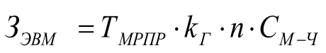, (4)
где 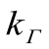– коэффициент готовности ЭВМ, 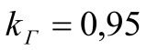;
n – количество единиц техники, равно 1;
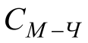 – себестоимость машиночаса, 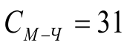руб.;
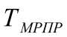 – машинное время работы над программным продуктом, равно 2,5 мес.
Перевод рабочего времени в часы осуществляется по формуле:
,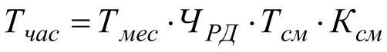 (5)
где Т_{час} – рабочее время, ч;
Т_{мес} – рабочее время, мес., (Т_{мес} =2,5);
Ч_{РД} – число рабочих дней, (Ч_{РД} = 22);
Т_{см} – продолжительность рабочей смены, (Т_{см} = 8 ч);
К_{см} – количество рабочих смен, (К_{см} = 1).
Таким образом, время на разработку ПП с использованием ЭВМ составляет:
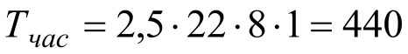час.
Зэвм = 440*0,95*1*31 = 12 958 руб.

1.4 Затраты на специальные программные продукты, необходимые для разработки ПП рассчитываются по формуле:
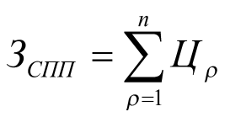, (6)
где Ц_{ρ} – цена ρ-го специального программного продукта.
Перечень программных продуктов специального назначения приведен в табл. 3.
Таблица 3 - Программные продукты специального назначения
№п/п | Название ПП | Цена, руб.
1 |  | 1000
 | Итого | 1000

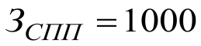рублей.
1.5 Затраты на хозяйственно-организационные нужды (материальные затраты) приведены в табл. 3 и вычисляются по формуле:
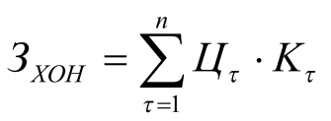, (7)
где Ц_{τ} – цена τ-го товара, руб.;
К_{τ} – количество τ-го товара.
Таблица 4 - Затраты на хозяйственно-организационные нужды
Наименование | Цена за единицу (руб.) | Кол-во (шт.) | Всего (руб.)
Диск CD-RW Digitex | 25 | 1 | 25
Бумага | 0,5 | 110 | 55
Итого |  |  | 80
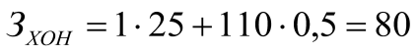 руб.
1.6 Накладные расходы:
5) , (8)
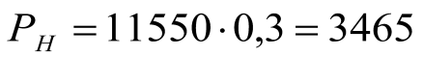руб.
Таким образом, затраты на разработку программного продукта составят:
ЗРПП= ЗФОТР+ЗОВФ+ЗЭВМ+ЗСПП+ЗХОН+РН, =
= 11550+3465+12958+1000+80+3465 = 32 518 руб.

2. Затраты структурного подразделения:
- амортизация зданий;
- амортизация оборудования;
- расходы на содержание и эксплуатацию оборудования;
- дополнительная заработная плата разработчиков;
- электроэнергия;
- заработная плата аппарата управления;
- заработная плата обслуживающего персонала;
- оплата коммунальных услуг;
- содержание и обслуживание технических средств управления;
Данные затраты по статистики составляют 30% от основной заработной платы разработчиков:
$З_{СП}=0,30⋅З_{ФОТР}$, (9)
$З_{СП}=0,30⋅11550$ = 3465 руб.
3. Коммерческие расходы по статистики составляют 5-10% от основной заработной платы разработчиков:
$З_{КР}=0,10⋅З_{ФОТР}$, (10)
$З_{КР}=0,10⋅11550$ = 1155 руб.

Результаты расчетов представим в таблице 5.
Таблица 5 – Калькуляция себестоимости программного продукта
№ | Статьи калькуляции
 | Разработка программного продукта
 | Затраты структурного подразделения
 | Коммерческие расходы
 | Полная себестоимость

Вывод:

